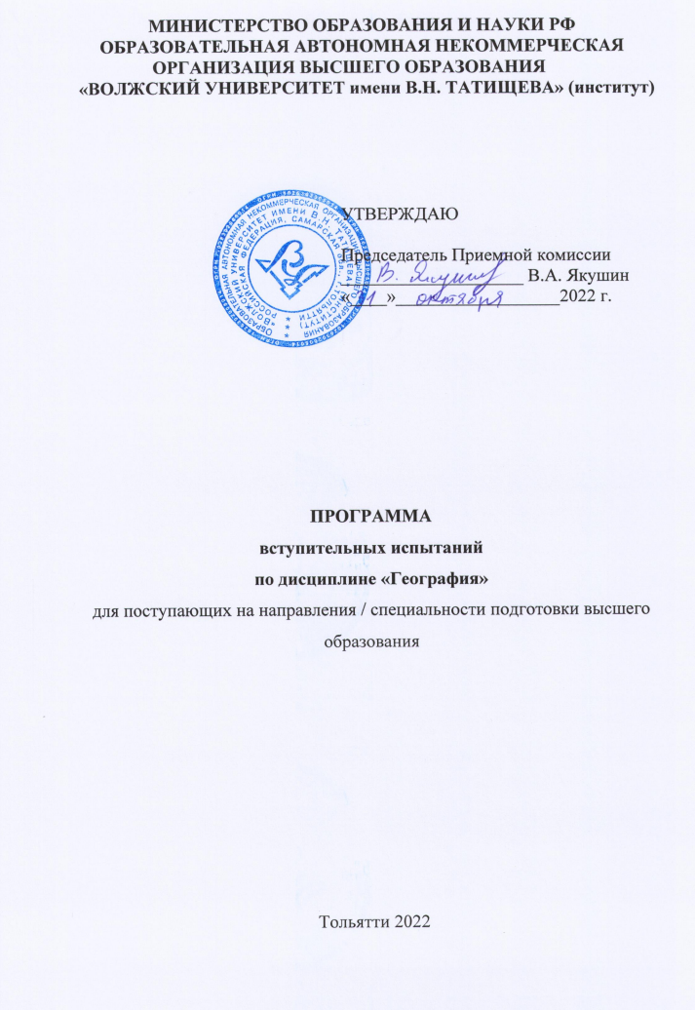
СОДЕРЖАНИЕ ТЕМ (по разделам)

ОБЩИЙ ГЕОГРАФИЧЕСКИЙ ОБЗОР ЗЕМНОГО ШАРА

План и карта.

Способы ориентирования на местности. Масштаб. Измерение расстояния на плане и карте. Отличие плана от карты. Общегеографические и тематические карты и атласы. Градусная сеть. Географическая широта и долгота. Определение географических координат. Тропинки и полярные круги.

Формы и движение Земли.

Размеры земного шара. Годовое и суточное движение Земли, следствия этого вращения.

Атмосфера.

Понятие об атмосфере, состав, строение. Нагревание атмосферы. Изменение воздуха в зависимости от географической широты и от высоты над уровнем океана. Давление атмосферы, причины его изменения. Постоянные ветры, пассаты, муссоны. Атмосферные осадки и условия их образования. Распределение осадков на Земле.

Погода и климат.

Наблюдение за погодой. Климатообразующие факторы. Влияние климата на жизнь и хозяйственную деятельность человека. Охрана атмосферы.

Литосфера.

Внешние и внутренние силы, их воздействие на поверхность Земли. Выветривание. Вулканы и землетрясения, районы их распространения. Формы земной поверхности. Геология и полезные ископаемые. Равнины, их виды, крупнейшие равнины мира. Горы и нагорья, виды гор, крупнейшие горные системы мира. Влияние рельефа на жизнь и хозяйственную деятельность человека. Охрана литосферы.

Гидросфера.

Подземные воды, реки и озера, каналы и водохранилища. Бассейны и водоразделы. Болота. Хозяйственное использование рек, озёр, болот. Океаны и моря. Мировой океан и его части, глубины и соленость воды. Рельеф дна моря, заливы, проливы, острова и полуострова. Морские течения. Хозяйственное использование морей и океанов. Охрана гидросферы.

Биосфера.

Разнообразие растительности и животного мира. Природные зоны мира и их краткая характеристика. Формы охраны растительного и животного мира. Крупнейшие биосферные заповедники мира.

Понятие о географической оболочке.

Природный комплекс. Взаимосвязь природных компонентов в нём. Материки и океаны - крупнейшие природные комплексы. Характеристика материка по плану (на выбор преподавателя).

ЭКОНОМИЧЕСКАЯ И СОЦИАЛЬНАЯ ГЕОГРАФИЯ МИРА

Население мира.

Численность населения и распределение его по материкам. Понятие о расах. Крупнейшие народы мира. Причины, влияющие на размещение населения. Городское и сельское население; урбанизация, её темпы и уровень .Естественное движение населения и миграция (механическое движение). Трудовые ресурсы мира.

Политическая карта мира.

Этапы формирования политической карты мира. Политическая карта 21 века (этапы формирования и крупные изменения). Типология стран современного мира. Характеристика политической карты Европы, Азии, Африки. Америки.

Классификация стран.

Дифференциация стран в соответствии с их местом а мировой экономике. Особенности экономически развитых и развивающихся стран. Новые Индустриальные страны

География мирового хозяйства.

НТР, главные черты и основные части. Влияние НТР на темпы, уровни развития мирового хозяйства. Влияние НТР на структуру мирового хозяйства. Международное географическое разделение труда (МГРТ) в период НТР.
Общая ЭГХ стран Азии, Африки, Западной Европы, Латинской Америки, США, Японии, Индии, одной европейской страны (по выбору).

География промышленности мира.

- энергетика;
- металлургия;
- машиностроение;
- химическая промышленность.

География сельского хозяйства мира.

Транспорт мира

Структура размещения морского, железнодорожного, автомобильного, трубопроводного, авиационного транспорта.

Экономическая интеграция отраслевые и региональные интеграционные группировки.

Экономическая интеграция и ее значение для развития отдельных стран мира. Региональные и отраслевые группировки стран.

Общая характеристика стран АТР и ЕС.

Особенности социально экономического развития стран Центрально-Восточной Европы.

ЭКОНОМИЧЕСКАЯ И СОЦИАЛЬНАЯ ГЕОГРАФИЯ РОССИИ.

Географическое положение России.

Физико-географическое и экономико-географическое положение; изменение геополитического положения, размеры территории, часовые пояса, местное и поясное время, их роль в хозяйстве и жизни людей, морские и сухопутные границы, пограничные государства. История исследования, заселения и хозяйственного освоения территории России.

Административно-территориальное деление России.

Федеративное устройство Российской Федерации; республики, края, области, города Федерального значения, автономная область, автономные округа.

Природа России.

Геологическое строение, рельеф и полезные ископаемые. Основные тектонические структуры и связанные с ними формы рельефа. Крупнейшие равнины и горные системы. Землетрясение и вулканизм.

Климат.

Климатообразующие факторы и циркуляция атмосферы. Закономерности распределения тепла и влаги на территории страны (солнечная радиация, осадки, испарение, испаряемостъ, коэффициент увлажнения). Влияние климата на земледелие, транспорт и здоровье человека. Опасные явления, связанные с климатом. Прогноз погоды и его значение.

Внутренние воды и водные ресурсы.

Главные речные системы. Важнейшие озера. Многолетняя мерзлота и ее влияние на хозяйственную деятельность. Опасные явления, связанные с водами и предупреждение их действий.

Почвы и земельные ресурсы.

Образование почв и их разнообразие. Размещение почв по природным зонам. Почвенная карта. Борьба с разрушением и загрязнением почв.

Растительность и животный мир.

Карта растительности. Зоогеографическая карта. Биологические ресурсы, их использование и их охрана. Природная зона как природный комплекс. Краткая характеристика основных природных зон России. Зональная специализация сельского хозяйства. Охрана и рациональное использование агроклиматических ресурсов.

Моря, омывающие Россию.

Особенности природы и хозяйственное использование морей Северного Ледовитого, Тихого и Атлантического океанов. Охрана природы морей.

Население России.

Численность, естественное движение населения и миграция. Городское и сельское население. Типы населенных пунктов. Крупнейшие городские агломерации , особенности размещения населения по территории страны, причины влияющие на размещение населения. Распад СССР в вынужденная миграция.

Хозяйство России.

Место России в мировой экономике. Проблемы развития и преобразования экономики. Отрасль хозяйства. Отрасли материального производства и нематериальной сферы. География важнейших отраслей хозяйства (характеристика по списку); структура, размещение, современное состояние, проблемы и перспективы развития:
- топливной промышленности
- энергетической промышленности
- черной металлургии;
- цветной металлургии;
- машиностроения;
- химической промышленности;
- лесной и деревообрабатывающей;
- легкой промышленности:
- пищевой промышленности
- сельского хозяйства,
- транспорта.
Инфраструктурный комплекс, сфера обслуживания.

Природное и экономическое районирование.

Географическое разделение труда в хозяйственная специализация отдельных регионов России. Географические особенности регионов России и их комплексная характеристика: Особенности населения, специализация промышленности и сельского хозяйства, социально – экономические и экологические проблемы .

ПРАВИЛА ВЫПОЛНЕНИЯ ТЕСТОВ.

Вступительные тесты являются полностью аналогичными стандартным тестам ЕГЭ по географии (частям 1,2). Часть 1 включает в себя задания с выбором единственного правильного ответа из нескольких вариантов. При выполнении этих заданий обведите кружком номер выбранного ответа в экзаменационной работе. Если вы обвели не тот номер, то зачеркните этот обведенный номер крестом, а затем обведите номер правильного ответа. Часть 2 содержит задания, на которые надо дать краткий ответ в виде числа, одного слова или последовательности букв. В этой части используются задания на установление соответствия или последовательности, на выбор нескольких правильных ответов из предложенных, а также задания, в которых требуется самостоятельно записать правильный ответ.
Советуем выполнять задания в том порядке, в котором они даны. С целью экономии времени пропускайте задание, которое не удается выполнить сразу, и переходите к следующему. Если после выполнения всей работы у вас останется время, то можно вернуться к пропущенным заданиям.
Баллы, полученные вами за все выполненные задания, суммируются. Постарайтесь выполнить как можно больше заданий и набрать как можно большее количество баллов.

Примерные образцы тестовых заданий:

Пример тестового задания части 1:

Какая из обозначенных на карте мира точек имеет географические координаты 5˚ с.ш. и 115˚ з.д.?
1) | А | 2) | В | 3) | С | 4) | D

Пример тестового задания части 2:

Выберите три города, являющихся крупными центрами производства алюминия в России.
А) | Волгоград
Б) | Новосибирск
В) | Братск
Г) | Саяногорск
Д) | Таганрог
Е) | Екатеринбург

Буквы, соответствующие выбранным ответам, запишите в алфавитном порядке.

Ответ: ______________.

КРИТЕРИИ ОЦЕНИВАНИЯ По географии
№ задания | Количество баллов за каждый правильный ответ
1 | 3
2 | 3
3 | 3
4 | 3
5 | 3
6 | 3
7 | 3
8 | 3
9 | 3
10 | 3
11 | 3
12 | 3
13 | 3
14 | 3
15 | 3
16 | 3
17 | 3
18 | 3
19 | 3
20 | 3
21 | 3
22 | 3
23 | 3
24 | 3
25 | 3
Часть 2
26 | 5
27 | 5
28 | 5
29 | 5
30 | 5
Итого | 100

Минимальное количество баллов для поступления ВУЗ — 37 баллов

ВОПРОСЫ ДЛЯ СОБЕСЕДОВАНИЯ ПО ГЕОГРАФИИ
- Способы и приемы работы с географической картой, основные черты картографического изображения.
- Форма и размеры Земли, особенности движения планеты в Солнечной системе.
- Краткая характеристика состава, строения и функционирования атмосферы, погода и климат.
- Краткая характеристика строения и функционирования литосферы. Геологическое строение земной коры.
- Краткая характеристика строения и функционирования гидросферы. Мировой океан и воды суши.
- Общая характеристика биосферы.
- Понятие о географической оболочке и природных комплексах.
- Население мира и распределение его по материкам.
- Этапы формирования политической карты мира.
- Дифференциация стран в соответствии с их местом в мировой экономике.
- Общая характеристика географии мирового хозяйства.
- Общая экономико-географическая характеристика стран Азии, Африки, Западной Европы, Латинской Америки, США, Японии, Индии, или одной европейской страны (по выбору).
- География промышленности мира.
- География сельского хозяйства мира.
- Структура размещения морского, железнодорожного, автомобильного, трубопроводного, авиационного транспорта.
- Экономическая интеграция отраслевые и региональные интеграционные группировки.
- Общая характеристика стран азиатско-тихоокеанского региона и Евросоюза.
- Особенности социально экономического развития стран Центральной и Восточной Европы.
- Сравнительная характеристика отраслей специализации развитой капиталистической страны и развивающейся.
- Краткая характеристика физико-географического и экономико-географического положения России.
- Федеративное устройство и административно-территориальное деление России.
- Геологическое строение, рельеф и полезные ископаемые на территории России.
- Климат и климатообразующие факторы на территории России.
- Внутренние воды и водные ресурсы России.
- Почвы и земельные ресурсы России.
- Краткая характеристика основных природных зон России.
- Растительность и животный мир, биологические ресурсы России.
- Моря омывающие Россию, их особенности и хозяйственное использование.
- Население России, особенности размещения по территории страны, краткая характеристика демографической ситуации.
- Красткая хаактеристика хозяйства России: промышленность, сельское хозяйство, транспорт.
- Природное и экономическое районирование России.

СПИСОК РЕКОМЕНДУЕМОЙ ЛИТЕРАТУРЫ:
- Атласы и карты по физической и социально-экономической географии мира и России.
- Баранчиков Е.В. Тесты по географии к учебнику Максаковского В.П. 10 класс. 3-е изд., стер. - М.: Экзамен, 2011 - 96 с.
- География мира в 3 т. Том 2. Социально-экономическая география мира : учебник и практикум для вузов / Н. В. Каледин [и др.] ; под редакцией Н. В. Каледина, Н. М. Михеевой. — 2-е изд., испр. и доп. — Москва : Издательство Юрайт, 2022. — 296 с.
- Иванова С.С., Ксенофонтова Т.С., и др. (сост.) География. Весь курс школьной программы в схемах и таблицах. СПб.: Тригон, 2007 - 127 с.
- Калуцков, В. Н. География России : учебник и практикум для вузов / В. Н. Калуцков. — 2-е изд., испр. и доп. — Москва : Издательство Юрайт, 2022. — 347 с.
- Майорова Т.С. География. Справочник школьника. М.: Слово, АСТ, 1996. - 580 с.
- Мельникова, Т. Б. Экономическая география России. Тесты : учебное пособие для вузов / Т. Б. Мельникова. — Москва : Издательство Юрайт, 2022. — 42 с.
- Максаковский В.П. Географическая картина мира. Общая характеристика мира (Книга 1). Москва, Дрофа, 2008, 4-е изд., 495 стр.
- Максаковский В.П. География. 10 класс. Учебник / 17-е изд.— М.: Просвещение, 2009. — 397 с.: ил., карт.
- Родионова, И. А. Экономическая и социальная география мира в 2 ч. Часть 1 : учебник для вузов / И. А. Родионова. — 3-е изд., перераб. и доп. — Москва : Издательство Юрайт, 2022. — 385 с.
- Родионова, И. А. Экономическая и социальная география мира в 2 ч. Часть 2 : учебник для вузов / И. А. Родионова. — 3-е изд., перераб. и доп. — Москва : Издательство Юрайт, 2022. — 235 с.
- Путырский, В. Е. Политическая география : учебник для вузов / В. Е. Путырский. — Москва : Издательство Юрайт, 2022. — 395 с.
- Фромберг А.Э. Экономическая и социальная география. М.: Экзамен, 2011 - 416 с.

